Šolski center Novo mesto
Srednja strojna šola
Šegova ulica 12
8000 Novo mesto

Izbira avtomobila
3. seminarska naloga pri modulu ENS

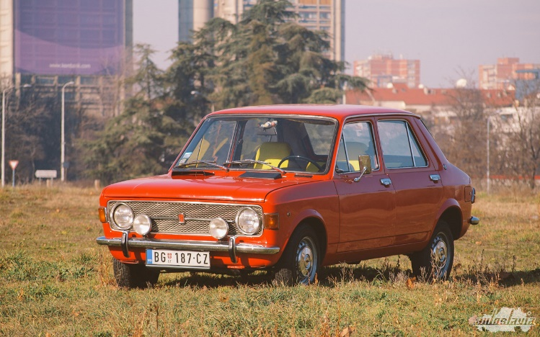

Mentorica:  . | Dijak:

Novo mesto, 15.4.2017-12.5.2017
Povzetek in ključne besede

Pri seminarski nalogi z naslovom ″Izbira avtomobila″ je bilo potrebno raziskovati o avtomobilizmu, bolj natančno o njegovemu delovanju in prihodnosti. Opisati sem mogel pet različni vrst motorjev (bencinski, dizelski, hibridni, električni, na gorivne celice in na plin). Pri vsaki vrsti avtomobila sem navedel ter opisal celotno delovanje vozila oz. motorja, povedal začetek razvoja posameznih vrst, naštel njihove prednosti in slabosti, opisal novosti, ki so uvedene v sedanjosti ter kakšna je njihova smer razvoja v prihodnosti in za na konec izbral avtomobil po lastni izbiri, ga opisal, napisal svoje mnenje o avtomobilu in ga ocenil na lestvici 1-5.
Za zaključek pa sem podal lastno mnenje o seminarski nalogi, kaj sem se naučil in kako bi sam pripomogel k izboljšanju motorjev v svetu.

Ključne besede:
- Bencin
- Dizel
- Motor
- Avtomobil
- Poraba goriva
- Izpusti emisij
- Električni motor
- Gorivne celice
- Domet vožnje
- Prihodnost

Kazalo
Vsebina
1.0 Uvod 5
2.0. Avtomobil z bencinskim motorjem 6
2.1.Zgodovina 6
2.2. Delovanje bencinskega motorja (štiritaktnega) 6
2.3. Dvotaktni bencinski motor 7
2.4. Novosti in smer razvoja bencinskih motorjev 8
2.5. Prednosti in slabosti bencinskih motorjev 9
2.6. Moja izbira avtomobila z bencinskim motorjem 9
2.7. Zavarovanje in registracija vozila 10
3.0. Avtomobil z dizelskim motorjem 11
3.1. Zgodovina 11
3.2. Delovanje dizelskega motorja 12
3.3 Novosti in smer razvoja dizelskih motorjev 13
3.4. Prednosti in slabosti dizelskih motorjev 14
3.5. Moja izbira dizelskega avtomobila 15
3.6. Zavarovanje in registracija vozila 15
4.0. Hibrid 17
4.1. Zgodovina 17
4.2. Delovanje Hibrida 17
4.3. Novosti in smer razvoja hibridnih vozil 18
4.4. Prednosti in slabosti hibridnih vozil 19
4.5. Moja izbira hibridnega avtomobila 20
4.6. Zavarovanje in registracija vozila 22
5.0. Električni avtomobil 23
5.1. Zgodovina 23
5.2. Delovanje elektromotorja 23
5.3. Novosti in smer razvoja električnih avtomobilov 24
5.4. Prednosti in slabosti električnega avtomobila 26
5.5. Moja izbira električnega avtomobila 26
5.6. Zavarovanje in registracija vozila 27
6.0. Avtomobil na gorivno celico 29
6.1. Zgodovina 29
6.2. Delovanje gorivne celice 29
6.3. Novosti in smer razvoja avtomobilov na gorivne celice 30
6.4. Prednosti in slabosti vozil na gorivne celice 32
6.5. Moja izbira avtomobila na gorivne celice 33
6.6. Zavarovanje in registracija vozila 33
7.0. Predelava avtomobila na plin 35
7.1. Prednosti in slabosti predelave avtomobila na plin 35
7.2. Moja izbira avtomobila predelanega na plin 36
7.3. Zavarovanje in registracija vozila 37
8.0. Zaključek 38
9.0. Viri in literatura 39

1.0 Uvod

Vsi proizvajalci avtomobilov, poskušajo v današnjem času svojim vozilom izboljšati oz. zmanjšati porabo goriva ter izpust emisij CO2. Vendar se mišljenj ljudi še ni spremenilo posebej v Evropi, ki je celina v kateri so ljudje privrženi avtomobilom na notranje izgorevanje natančneje dizelskim motorjem. Ker pa bo v prihodnosti morda res zmanjkalo fosilnih goriv, se proizvajalci pravilno usmerjajo in vlagajo finančna sredstva v izdelavo avtomobila z električnim pogonom, plinskim pogonom, pogonom na gorivno celico ter celo v avtomobile na hibridni pogon.
Toyota je ena izmed podjetji, ki konstantno nadgrajuje in izdeluje, tako imenovane »avtomobile prihodnosti«. Podjetje ima pestro izbiro hibridnih vozil, na novo pa je serijsko na trg pripeljala avtomobil na gorivno celico Mirai.
Avtomobil na gorivno celico so po mojem mnenju trenutno najbolj ne izpopolnjeni, saj so ta vozila šele prišla na trg oz. v javnost. Vozila so draga, obratovanje z vodikovimi celicami pa je zapleteno, njihov domet pa je majhen. Proizvajalci se tega zavedajo in neprestano nadgrajujejo in izboljšujejo avtomobila. Baterije držijo dlje, polnjenje poteka hitrejše in domet vozila se povečuje, tako bodo avtomobil na gorivno celico v prihodnosti zelo dobra izbira, vprašljiva pa sta cena in mentaliteta ljudi.

Medtem ko tudi avtomobili z notranjim izgorevanjem skušajo ostati v igri in proizvajalci uporabljajo metodo zmanjševanja oz. »downsizing«, ter tako zmanjšajo skupno težo avtomobila. Tudi poraba goriva pri takšnih motorjih je čedalje bolj nižja vendar so še kar problematični izpusti emisij in trdih delcev.
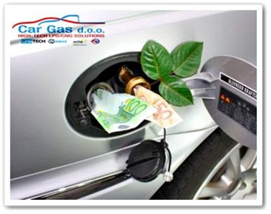
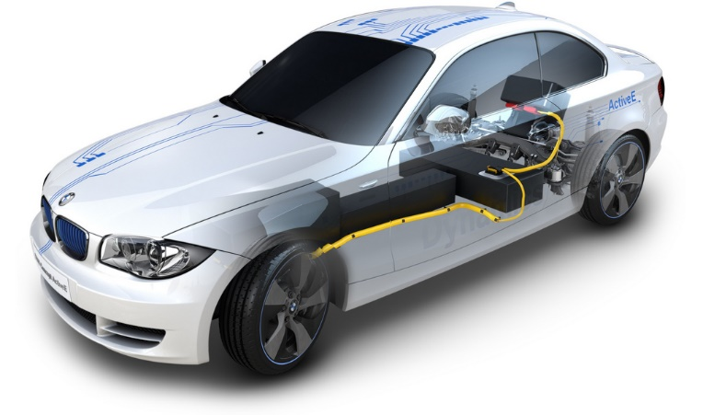
Slika 2: ″avtomobil prihodnosti″
Slika 1: ponazoritev izgube denarja za fosilna goriva

2.0. Avtomobil z bencinskim motorjem

2.1.Zgodovina

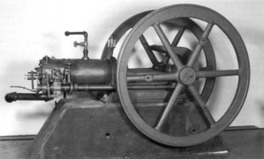
Razvoj motornih vozil, ki niso vezana na tire je vzpodbudil izum in razvoj motorje na notranje izgorevanje. Začetki motorjev z notranjem izgorevanjem segajo v 19. stoletje. Leta 1860 je Francoz Lenoir zgradil prvi delujoč motor na pogon s svetilnim plinom in izkoristkom cca. 3%. sedem let kasneje sta Otto in Langen na pariški svetovni razstavi predstavila njegovo izboljšavo z 9% izkoristkom. Nekaj let kasneje pa se pojavi prvi plinski motor s štiritaktnim delovanjem, ki ga je izdelal Otto istočasno pa Anglež Clerk izdela prvi dvotaktni motor na plinski pogon.

Slika 3: prvi bencinski Ottov motor

2.2. Delovanje bencinskega motorja (štiritaktnega)

Bencinski motor je motor z notranjem izgorevanjem. Zasnovan je tako, da pridobljeno kemično energijo pretvori v mehansko. Slednja potiska bate v valju navzdol in navzgor. Ti so povezani z gredjo in bati. Delovanje motorja z notranjim izgorevanjem poteka v več korakih oziroma taktih. Krožni proces delovanja poteka z zaporedjem:

- 1.takt: Sesanje
- 2.takt: Stiskanje ali kompresija
- 3.takt: Vžig ali delo
- 4. takt: Izpuh
Delovna snov pri tem delovanju motorja je mešanica zraka in bencina. Opis taktov:

1.takt: Izpušni ventil je pri prvem taktu zaprt. Bat se pomakne navzdol in zaradi spremembe tlaka sesa zmes goriva (bencina in zraka) skozi odprt sesalni ventil. Po končanem sesanju se ventil zapre.
2.takt: Oba ventila sta zaprta. Pri gibanju bata navzgor se ta zmes stiska (komprimira) v zgorevalni prostor, zaradi toplote, ki nastane pa se pri stiskanju kapljice goriva popolnoma uplinijo. Zmes se lahko stisne na 1/7 do 1/12 prvotne prostornine valja.

3.takt: Oba ventila sta še vedno zaprta. Iskra, ki jo povzroči svečka, vžge stisnjeno zmes goriva in zraka. Zgoreli plini se širijo in s tem potiskajo bat navzdol (to je edini takt v katerem poteka delo, saj ko plini oddajo svojo energijo batu, le ta poganja motor). Na koncu se izpušni ventil odpre.

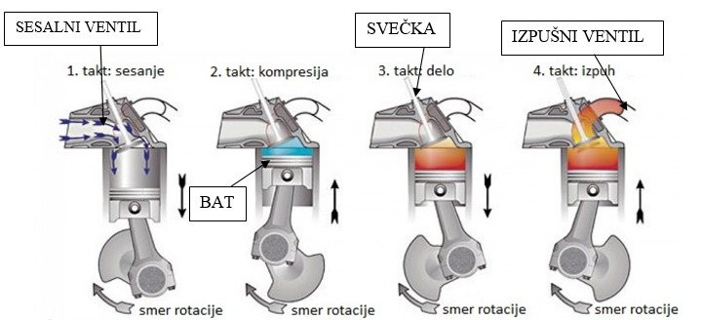
4.takt: Sesalni kanal je zaprt, izpušni pa odprt. Bat potiska med gibanjem navzgor ostanke zgorevanja skozi izpušni ventil. Nato se vse ponovi od začetka.
Slika 4: Delovanje 4-taktnega bencinskega motorja

2.3. Dvotaktni bencinski motor

Poleg štiritaktnega bencinskega motorja poznamo tudi dvotaktnega. Od štiritaktnih se v grobem razlikujejo po tem, da imajo štiri takte združene v dva. To jim omogočajo posebne odprtine pod batom, ki vsesajo gorivo, medtem, ko bat potiska zgorele pline v izpušni kanal. Tako je vsak motorni vrtljaj delovni, za razliko od štiritaktnega motorja, kjer je delovni vsak drug vrtljaj motorja.
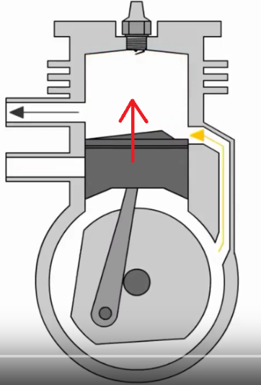
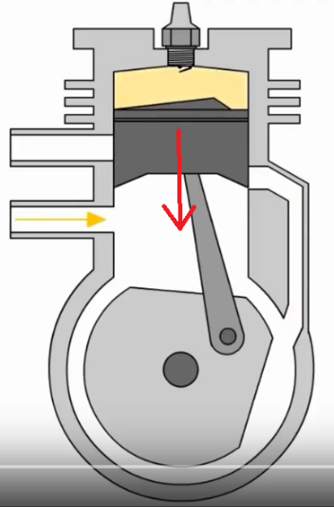
Slika 5: 1.takt: Vsesavanje in vžig
Slika 6: 2.takt-
vsesavanje in izsesavanje

2.4. Novosti in smer razvoja bencinskih motorjev
Medtem ko so v zadnjih 15 letih precejšen preporod doživljali dizelski motorji, ki so postali izredno varčni pa tudi precej čistejši, zdaj vse bolj lahko govorimo o odločnem preboju na področju posodabljanja bencinskih motorjev, ki poganjajo najnovejše avtomobile.
Proizvajalci bencinskih motorjev se usmerjajo v zmanjševanje teže in velikosti današnjih motorjev. Zelo pomembno novost, ki bi jo proizvajalci avtomobil radi ponudili je možnost opremljanja motorjev z neposrednim vbrizgom. Neposredni vbrizg so najprej razvili že pri turbodizlih.
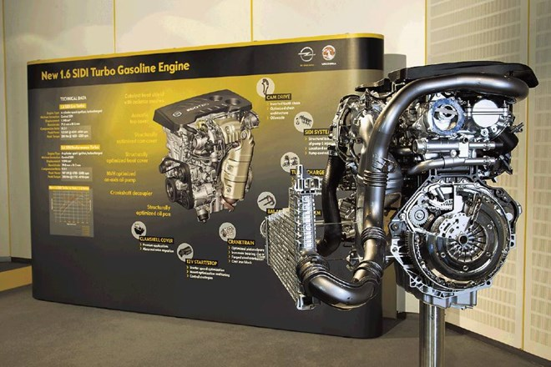
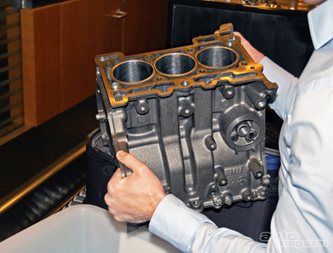
Tako kot pri turbodizelskimi motorji bodo imeli bencinski motorji podoben način dovoda goriva s pomočjo tlačilke. Prednost v primerjavi s turbodizelskimi motorjem je v tem, da šobe za vbrizg dobivajo gorivo pod tlakom 200 barov medtem kot turbodizelski motor potrebuje 2000 barov.
Slika 8: Fordov enolitrski EcoBoost, za 30 kg lažji od dosedanjega 1,6 litrskega štirivaljnega motorja
Slika 7: 1,6 litrski OPLOV motor, ki naj bi imel manjšo porabo in prostornino, večjo zmogljivost motorja ter manjše izpuste CO₂

Veliko proizvajalcev avtomobil poznajo in uporabljajo pristop »downsizing.« To je pristop zmanjševanja vsega, kar je na avtomobilih z namenom, da bi zmanjšali težo vozila. Najbolj poznan pojav je zmanjševanje števila valjev (manj valjev pomeni manjšo težo). Ford je bil eden prvih, kateri je posodobili svoje motorje.
Vedno v ospredje postavljajo tudi, kako se učinkovito zmanjšuje povprečna poraba goriva. Vsi proizvajalci avtomobil se pri razvoju bencinskih motorjev lotijo različno, vsi pa so usmerjanji proti zniževanju vsebnosti CO2 .

Torej, če na kratko povzamem: Zmanjševanje velikosti in prostornine motorjev ter zmanjšanje števila valjev naj bi bilo tisto, kar bo motorjem na notranje zgorevanje zagotovilo, da se bodo lahko še dolgo obdržali kot učinkovita in stroškovno gledano najugodnejša rešitev za osebne avtomobile.

2.5. Prednosti in slabosti bencinskih motorjev

PREDNOSTI | SLABOSTI
Cenejše vzdrževanje | Manjši navor pri nizkih obrati
Manjša hrupnost in ″lepši zvok″ | Večja poraba (kot pri dizelskih motorjih)
Povprečno cenejši od dizelskih motorjev | Slabši izkoristek (za 25-30%)
xxxxxxxxxxxxxxxxxxxx | Dražje gorivo

2.6. Moja izbira avtomobila z bencinskim motorjem
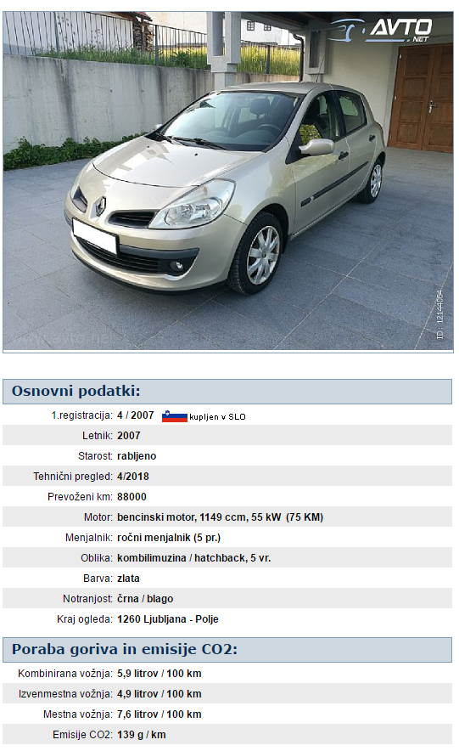
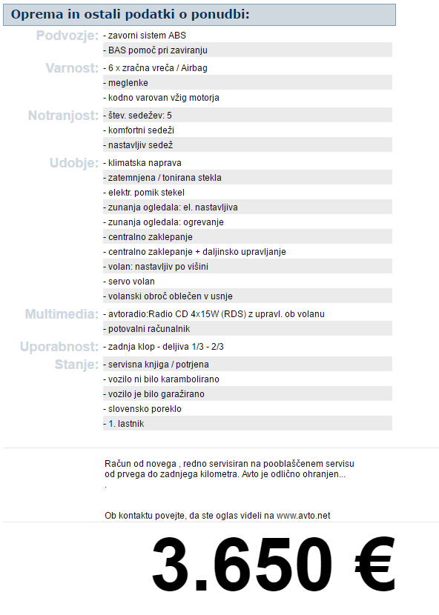
Moja prva izbira avtomobila z bencinskim motorjem je Renault Clio 1.2 16v dynamique, ki sem ga našel na spletni strani Avto.net. Avtomobil je kljub svoji starosti lepo ohranjen in vozen. Ima 88000 km prevoženih kilometrov, kar je dokaj normalno za 10 let star avtomobil. Kombinirana vožnja oz. povprečna vožnja znaša 5,9 litrov/ 100km, kar je po moje dokaj majhna poraba za bencinski motor te starosti. To mi zelo ustreza, ker živim v naselju in bi večina časa vozil kombinirano vožnjo od doma do mesta in po mestu. Moč motorja je 55kW oz. 75KM in je za moj prvi avto dovolj močan. Vendar bi želel imeti pri naslednjem avtu (ko bom imel več izkušenj) motor, ki lahko proizvaja okoli 135KM. Avto ima vso potrebno opremo, ki je navedena na spletni strani (Slika: ) kot so: zavorni sistem ABS, klimatsko napravo, servo volan…
Sliki 9 in 10: Osnovni podatki

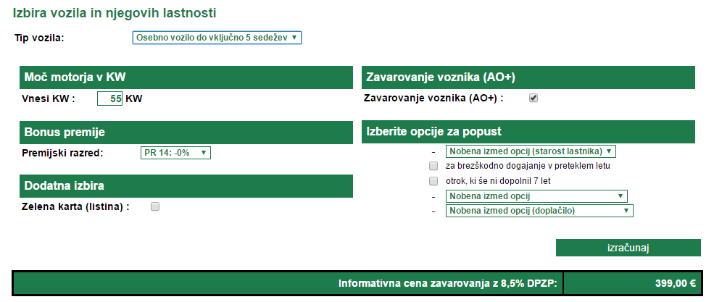2.7. Zavarovanje in registracija vozila
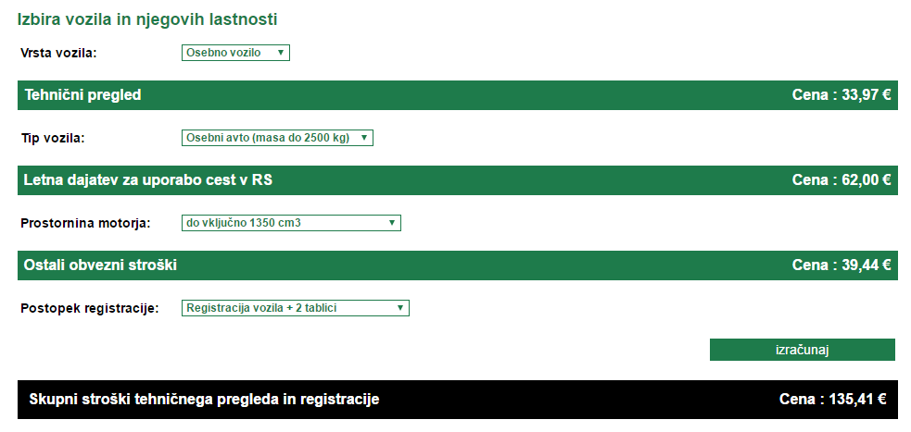

Slika 11: Zavarovanje vozila
Slika 12: Registracija in tehnični pregled vozila

Preden bi se odločil za nakup vozila, bi prodajalca kontaktiral in se z njim srečal ter pregledal avtomobil od blizu, da bi se prepričal o realnosti podanih podatkov. Prosil bi ga tudi za testno vožnje, da bi dobil občutek vožnje in udobja. Za ta avtomobil bi se odločil ker so mi vedno bili všeč bencinski avtomobili (bolj kot dizelski) vendar bi se pogajal glede cene saj se mi zdi, da je cena 3650€ zelo previsoka za 10 let star avto tega nivoja in moči. Končna cena z zavarovanjem in registracijo je cca. 4200€ kar se mi zdi zmeren znesek za moj prvi avtomobil. OCENA: 3.8

3.0. Avtomobil z dizelskim motorjem

3.1. Zgodovina

Nemški izumitelj Rudolf Diesel ni bil navdušen nad bencinskim motorjem, zato je želel izumiti povsem nov motor. Od bencinskega motorja se razlikuje, da dizelski motor sesa samo zrak, ga stisne in vbrizgne gorivo v stisnjen zrak. Skrivnost uspeha njegovega koncepta je bil samovžig- lastnost, ki je danes glavna posebnost dizelskih motorjev.
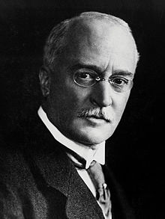

Slika 13: Rudolf Diesel
(1858-1913)
Ko je Diesel začel delati na svojem konceptu, so imeli bencinski motorji 12-odstotni izkoristek, plinski motorji pa 17-odstotnega. Že njegov prvi prototip, pa je bil velik skok naprej saj je njegov motor z samovžigom izkoristil kar 25% goriva motorja. Šele nekaj let po smrti izumitelja pa so njegov princip vstavili v vozila, kot jih poznamo danes (to je uspelo Cumminsu leta 1929-motor pa je bil prvič na voljo nekaj let).
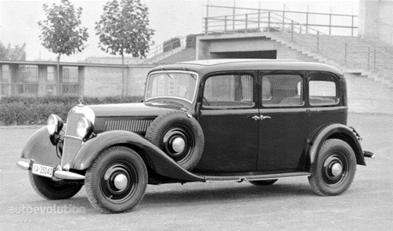

Slika 14: Mercedez-Benz 260 D (prvi avtomobil z dizelskim motorjem)

V drugi polovici 20.st. je VW Golf ponujal dizelski motor z visokimi obrati in hitrostmi, obenem pa je bil zaradi vbrizgalne črpalke ekonomičen.
Pojavljali so se motorji z višjim tlakom, ker so direktni sistemi vbrizga goriva nadomestili motorje z indirektnimi.

3.2. Delovanje dizelskega motorja

Dizel, enako kot bencinski motor, je motor z notranjim izgorevanjem, ki pa za vžig ne potrebuje vžigalne svečke, za goriva pa uporablja plinsko olje. Povišana temperatura stisnjenega zraka povzroči samovžig goriva. Visoka kompresija namreč ustvari temperature, ki so višje od vžigalne temperature plinskega olja. Krožni proces enako kot pri bencinskem poteka v taktih:
- 1.takt: Sesanje
- 2.takt: Stiskanje ali kompresija
- 3.takt: Vžig ali delo
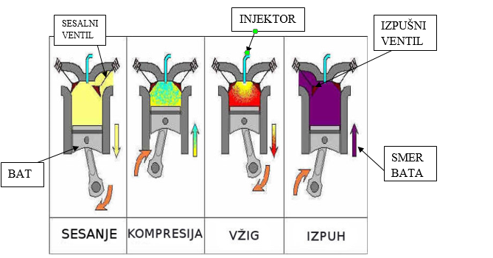
- 4. takt: Izpuh
Slika 15: Delovanje 4-taktnega dizelskega motorja

Opis taktov:
1.takt: Izpušni ventil je zaprt. Sesalni ventil se odpre in zrak prodre v valj pri tem pa se bat pomika navzdol. Na koncu takta se sesalni ventil zapre.
2.takt: Oba ventila sta zaprta. Bat se pomiga navzgor in stiska vsesani zrak v zgorevalni prostor. Tik pred zgornjo mrtvo točko pa brizgne šoba v zgorevalni prostor gorivo, ki se uplini.
3.takt: Gorivo in zrak se pomešata in zaradi visokega tlaka in temperature pride do eksplozije (plini se širijo), ki potisne bat navzdol
4.takt: Bat se pomika navzgor in potisne ostanke zgorevanja skozi izpušni ventil v izpušno cev.

Če je motor hladen, imajo dizelski motorji tudi navadno žarilno svečko, ki olajša zagon hladnega motorja na način , da pred zagonom žari toliko časa, da se zrak segreje na dovolj visoko temperaturo za vžig.

3.3 Novosti in smer razvoja dizelskih motorjev
Dizelski avtomobili zavzamejo približno polovico prodaje novih avtomobilov v Evropi. Najbolj so priljubljeni zaradi majhne porabe goriva ter večjega navora pri nižjih obratih. Proizvajalci so veliko dali tudi na emisijah in tako so zmanjšali porabo CO2.Kljub vedno večjemu elektrificiranju vozil v zadnjem času se velika večina avtomobilskih proizvajalcev raje usmerja v bolj zanesljive bencinske in dizelske motorje. Tako kot pri bencinskih motorjih, tudi proizvajalci dizelski avtomobilov uvajajo »downsizing«.

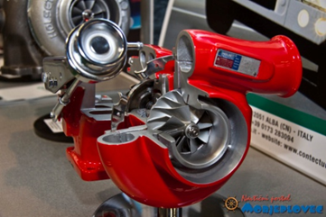
Mercedez: za svoj razvoj nove dizelske tehnologije je odštel vrtoglavih 3 milijarde evrov, v kratkem pa so predstavili svoj izdelek; 4-valjni dizelski motor, ki naj bi bil še bolj čist, bolj učinkovit in močnejši kot predhodnik. Motorji so tudi lažji in bolj kompaktni, predvsem po zaslugi lahke konstrukcijske gradnje samo in izključno iz aluminija, kar je prava redkost ko govorimo o dizelskih motorjih. Prvi motor je 2,0 litrski 4-valjnik v razredu E ter bo zaznamovan z oznako E22d na zadku. Motor naj bi zagotovil okrog 13% nižjo porabo goriva in izpustov CO2, hkrati pa bo pridobil na izhodni moči, ki bo znašala 190 KM namesto 167.
Slika 16: Nov dizelski motor
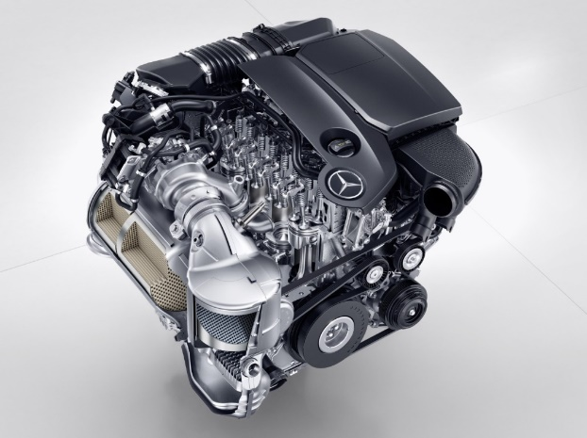
Slika 17: Turbopolnilnik s spremenljivo geometrijo lopatic

BMW: je že nekaj let nehal ponujati osem-valjni dizelski motor, tako zdaj na trgu ponuja nov 3 litrski, šestvaljni motor, ki ima dodaten turbinski polnilnik (vse skupaj 4). Dva delujeta pri nižjem tlaku izpušnih plinov dva pa pri višjem. BMW je tako povečal uporabno območje motornih vrtljajev (90 % razpoložljivega navora je na voljo v območju med 1600 in 4100 vrt/min.

Volkswagen: Volkswagnov 1,5-litrski motor TSI-imamo na voljo različico s 96 kilovati moči ali pa s 110 kilovati moči. Novost je tudi turbopolnilnik opremljen s spremenljivo geometrijo lopatic- to tehnično rešitev poznamo pri dražjih avtomobilih. Novi štirivaljni motor bo največji navor razvil pri zelo nizkih vrtljajih. Pri VW navajajo, da bo 200 Nm navora pri različici s 96 kilovati moči na razpolago že pri 1.300 vrtljajih v minuti. Z novim motorjem je predstavil sistem četrte generacije neposrednega vbrizgavanja s tlaki vse do 350 barov, s čimer so dodatno znižali škodljive izpuste.

Ford: je ustvaril nov 2- litrski dizelski štirivaljnik ter motor z oznako »ecoblue«, ki bo zamenjal 2,2 litrski motor- motorju so zmanjšali prostornino in mu dodali novi visokotlačni sistem vbrizga z večjim tlakom in novimi vbrizgalnimi šobami. Nov je tudi turbinski polnilnik, ki je narejena iz novih materialov, je manjši kot predhodni s katerim pridobimo večjo odzivnost ter tako večji navor pri nižjih obratih.
Ford je s prenovo motorja zmanjšal porabo goriva za 13%, zmanjšal hrupnost, Fordov motor pa ima v primerjavi s starejšimi modeli čistejši izpuh.

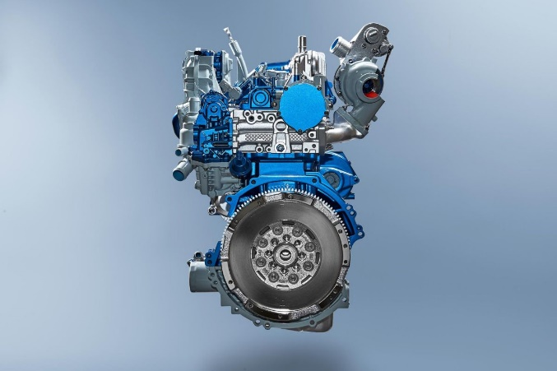
Slika 18: Fordov EcoBlue motor

Pri dizelskih motorjih je zelo pomemben del motorja tudi turbopolnilnik:
Polnjenje motorja s svežim zrakom pospešimo s kompresorjem, ki je večinoma izveden kot rotacijski ("turbo") kompresor. Z večanjem tlaka polnjenja tudi povečamo vsakokratno količino zraka v valju, kar omogoča zgorevanje večje količine goriva v vsakem delovnem taktu; s tem pa e poveča tudi moč motorja. S turbopolnilnikom dosežemo tudi boljšo odzivnost motorja.
S turbopolnilnikom se moč motorja lahko zelo poveča, zato se uporablja vse pogosteje.

3.4. Prednosti in slabosti dizelskih motorjev

PREDNOSTI | SLABOSTI
Boljši izkoristek | Dražja izdelava
Cenejše gorivo | Večja teža
Daljša življenjska doba | Bolj glasni
Nižji stroški vzdrževanja | Slabši pospeški
Večji navor pri nižjih obratih | Večje emisije trdnih delcev
Manj izpustov CO₂ kot pri bencinskih motorjih | Visoka cena pri nakupu avtomobila

3.5. Moja izbira dizelskega avtomobila
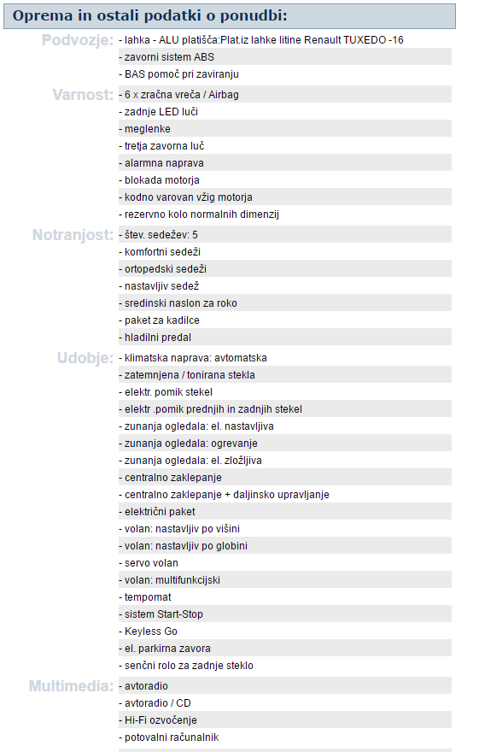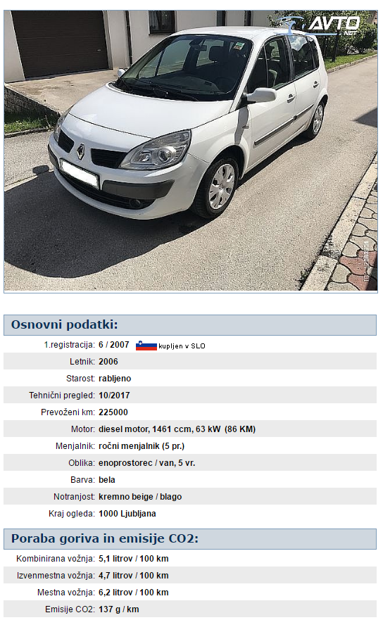Moja prva izbira avtomobila z dizelskim motorjem bi bila Renault Scenic, ki sem ga našel na spletni strani Avto.net. V primerjavi z bencinskim motorjem, ki sem ga izbral in opisal maloprej je v tem, da ima Renault Scenic z 1.4 litrskim motorjem malo večjo prostornino in s tem malo večjo moč (KM) kot zgoraj omenjeni Clio. Avtomobil je kljub svoji starosti lepo ohranjen in vozen. Ima 225000 km prevoženih kilometrov kar je veliko za 11 let star avto in to je lastnik tudi upošteval pri ceni (sicer pa če je avto redno vzdrževan in servisiran kilometrina ne vpliva na nakup vozila). Povprečna poraba znaša 5,1 litrov/100km kar je dokaj solidno za dizelski motor in je bolj primeren za vožnje na daljše razdalje, vendar se tudi dobro obnese pri vožnji v mestu. Motor ima 63kW oz. 86KM kar je zame dovolj. Ima pa tudi boljšo opremo kot prej omenjeni Clio: zavorni sistem ABS, elektri. pomik vseh stekel, avtomatska klimatska naprava, servo volan, el. parkirna zavora…

3.6. Zavarovanje in registracija vozila
Slike 19, 20 in 21: Osnovni podatki o vozilu
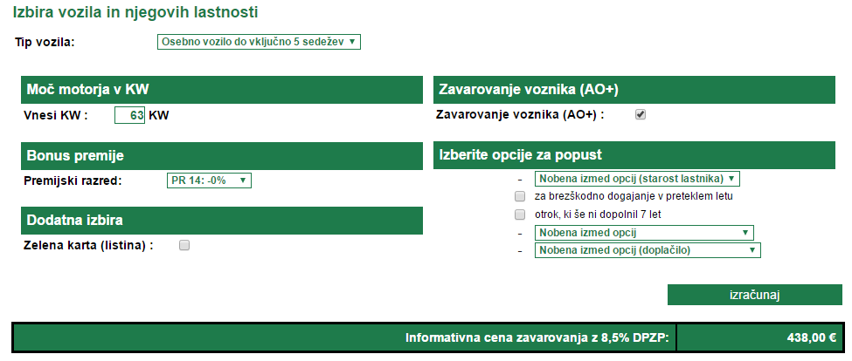
Slika 22: Zavarovanje vozila
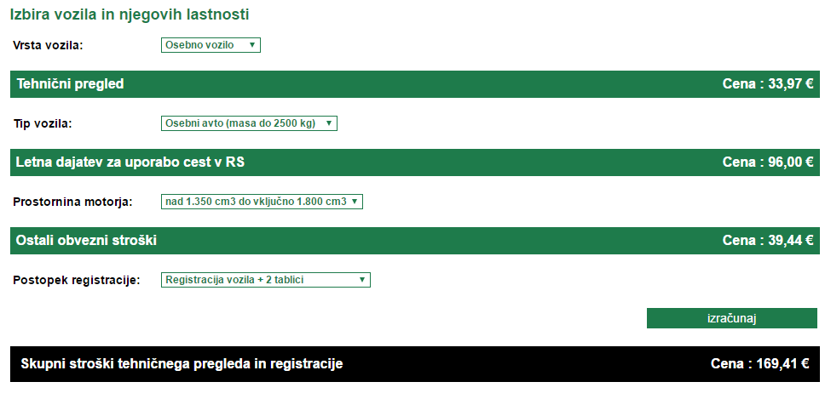
Slika 23: Registracija in tehnični pregled vozila

Preden bi se odločil za nakup vozila, bi prodajalca kontaktiral in se z njim srečal ter pregledal avtomobil od blizu, da bi se prepričal o realnosti podanih podatkov. Prosil bi ga tudi za testno vožnje, da bi dobil občutek vožnje in udobja. Za ta avtomobil bi se odločil, kljub temu da sem oboževalec bencinskih avtov, zato ker je po slikah dobro ohranjen, ima zadostno moč motorja je zelo dobro opremljen in cena ni previsoka. Edini problem je število kilometrov, ki jih je ta avto prevozil (225000km) in se bojim, da je motor v slabem stanju. Končna cena z zavarovanjem in registracijo je cca. 4100€ kar se mi zdi zmeren znesek za moj prvi avtomobil. OCENA: 4.0

4.0. Hibrid

4.1. Zgodovina

Hibridno vozilo je vozilo, ki za pogon uporablja dva ali več različnih virov energije. Izraz se najpogosteje nanaša na hibridna električna vozila (HEVs), ki združujejo motor z notranjim zgorevanjem in enega ali več elektromotorjev. Toyota, ki je glavna proizvajalka hibridnih avtomobilov je začela z izdelavo le teh leta 1997. Nekaj let prej pa je bil predstavljen prvi hibridni avtomobil s plinsko turbino. A vendar poznamo prve različice hibridov že 120 let.

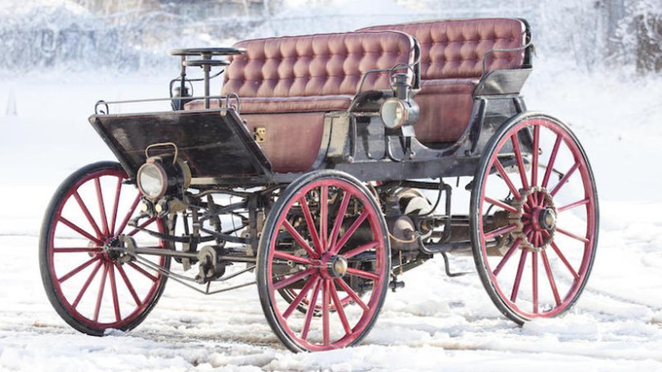
Poganjal ga je 6,5-litrski dvovaljni bencinski motor, ob tem pa je imel še vztrajnik z dinamom s priključitvijo na baterijski akumulator. Dinamo je ob zaviranju skrbel za regeneracijo energije. Shranjena energija je zadoščala za samodejni zagon motorja, za iskro pri vžigu svečk in delovanje sprednjih električnih žarometov.
Slika 24: prvi hibridni avtomobil na svetu

4.2. Delovanje Hibrida

Sodobna hibridna vozila kombinirajo bencinski ali dizelski pogon z električnim pogonom. Koristijo prednosti obeh pogonov zato lahko predvsem v mestni in primestni vožnji zelo znižajo porabo goriva. Poznamo več vrst hibridnih vozil:

- ''Fake hybrid''- so klasični avtomobili z dodanim elektromotorjem/generatorjem majhne moči na osi motorja. Prihranek na gorivu pa je majhen. (mešanica elektro motorja in motorja z notranjim izgorevanjem)
- Zaporedni hibrid – motor z notranjim izgorevanjem, preko generatorja polni baterijo. Sistem ni enostaven. Za osebna vozila takšen pogon ni primeren, ker je njegova moč omejena z močjo pogonskega elektromotorja. (glavni motor je elektro motor)
- Vzporedni hibrid- Vzporedni pogon se pojavi takrat, ko govorimo o motorju z notranjim izgorevanjem kadar mu pri pospeševanju in nižji hitrosti pomaga elektromotor. (glavni motor je motor z notranjim izgorevanjem)

V avtomobilu se nahaja bencinski motor, ki je podoben tistim z notranjim izgorevanjem vendar da je manjši in bolj učinkovit.
Električni motor, ki pomaga bencinskemu motorju, ko potrebuje dodatno moč. Deluje pa tudi kot generator, ki pretvarja kinetično energijo v električno in jo shrani v baterijo.
Baterija shranjuje energijo, ki jo ustvarjata oba motorja.

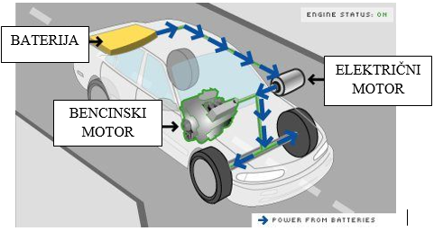
Slika 25: sestavna shema hribrida

Združuje moč obeh motorjev tako električnega kot navadnega. Pri izpeljevanju in pri počasni vožnji bo avtomobil poganjal električni motor. Prednost tega je to, da avto takrat ne porablja goriva in ne spušča emisij v okolje. Pri višji hitrosti pa se preklopi bencinski motor in prevzame nadzor hkrati pa pošlje moč v generator, ki pa ponovno napaja baterijo. Električni motor da tako več moči in navora, medtem ko zmanjšuje porabo goriva.
Ko pa zaviramo ali ustavljamo sistem izkoristi kinetično energijo vrtečih se koles in zavor ter jo spremeni v električno energijo, ki jo shrani v baterijo za bodočo uporabo.

4.3. Novosti in smer razvoja hibridnih vozil
V zadnjih letih se je razvoj hibridni vozil precej razširili. Pri nas pa so hibridi še vedno nevidni. Pri Toyoti so zaposleni mnenja, da se bo prodaja v naslednjih desetih letih povečala.
V bistvu se proizvajalci hibridov (Toyota, BMW) trudijo čim bolj zmanjšati emisije, povečati moč elektro motorja in s pomočjo serijske proizvodnje zmanjšati ceno hibridnih vozil.
Hibridi niso narejeni za daljše razdalje (za ta namen si raje omislite dizlov avtomobil), ker za hibride, tudi za Toyotine, namreč velja, da porabijo zelo malo pri majhnih hitrostih, recimo v mestih, kjer električni motor pogosto priskoči na pomoč bencinskemu. Na avtocesti pa prednosti električnega motorja zbledijo, saj je učinek električnega motorja manjši, poraba pa zato večja. Mi smo na dobrih sto kilometrov dolgi preizkušnji dosegli povprečje 4,8 litra.

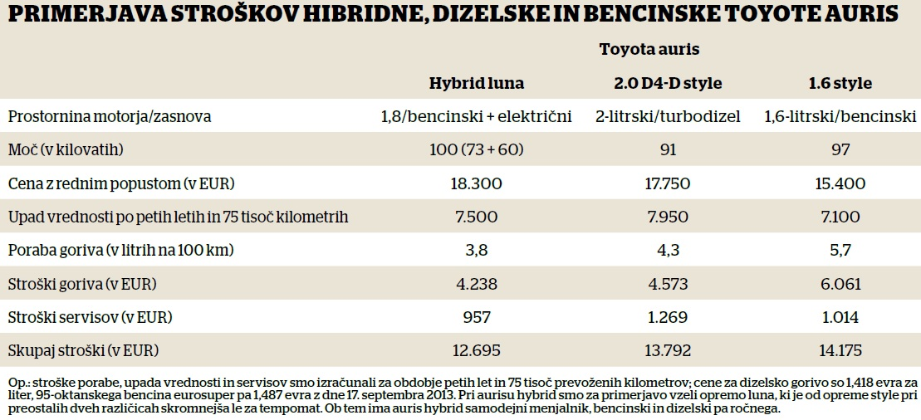
Slika 26: primerjalna tabela stroškov med hibridno, dizelsko in bencinsko Toyoto Auris
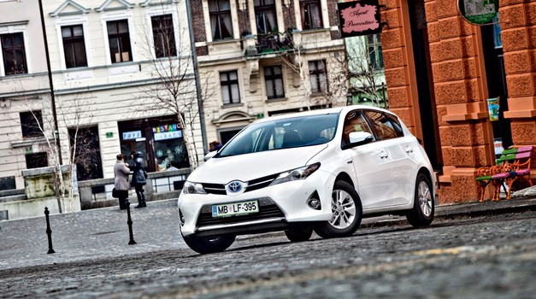

Slika 27: Toyota Auris Hybrid 1.8 VVT-i

4.4. Prednosti in slabosti hibridnih vozil
PREDNOSTI | SLABOSTI
Najmanjšo izgubo vrednosti | Teža avtomobila
Najcenejše vzdrževanje | Manjša moč motorja
Prijazen do okolja-zelo malo izpustov emisij | Cena!!!!!!!!!
Energetsko učinkovit | Ne obnese pri dolgih razdaljah
Finančne olajšave-subvencije | Kompleksno krmiljenje
Ni jih treba polniti z električno energijo | Nevarnost elektrike (600V ali več)
Primerni za vožnjo v mestih | Ni še dosti prepoznavnosti
Manjša hrupnost | xxxxxxxxxxxxxxxxxxxxxxxxx
Po navadi imajo avtomatski menjalnik | xxxxxxxxxxxxxxxxxxxxxxxxx
Primeren za neenakomerno vožnjo | xxxxxxxxxxxxxxxxxxxxxxxxx
Nizka poraba goriva | xxxxxxxxxxxxxxxxxxxxxxxxx

4.5. Moja izbira hibridnega avtomobila
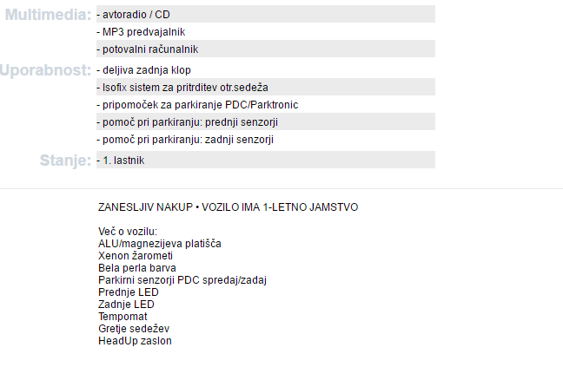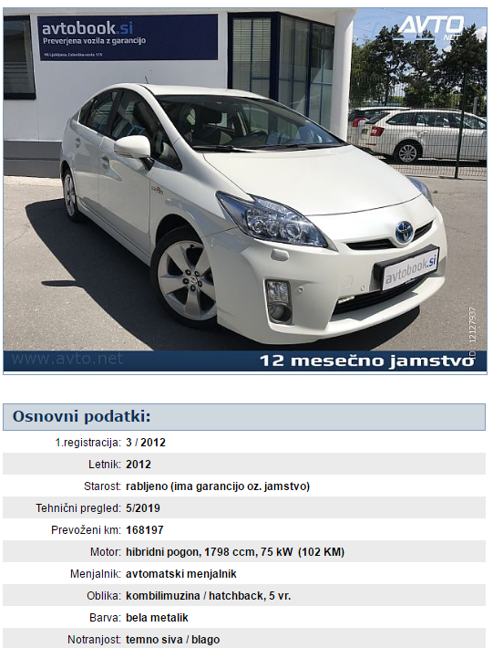Za hibridni avtomobil nisem našel avtomobila, ki bi ustrezal mojim omejitvam, zato sem izbral avto vreden 10000€. Zato je moja izbira Toyota Prius 1.8 VVT-I-Xenon-HUD, ki sem ga našel na spletni strani Avto.net. Avto ima prevoženih 168197 km in je letnik 2012 zato je dokaj nov avto, saj se je proizvodnja in napredek hibridnih avtomobilov začel šele pred nekaj leti. Motor (bencinski in električni) ima moč 75kW oz. 102KM kar je po mojem malo za avtomobil na hibridni pogon (glede na ostale hibride). Za porabo goriva ni bilo podatkov, vendar predvidevam, da je dokaj manjša od bencinskih/dizelskih motorjih in izpusti CO₂ so prav tako opazno manjši. Ima avtomatski menjalnik, kar pa ni nič novega pri novejših hibridnih avtomobilih. Hibridi so namenjeni raznoliki vožnji po mestu ter na krajše razdalje in se ne obnesejo dobro na daljše razdalje.

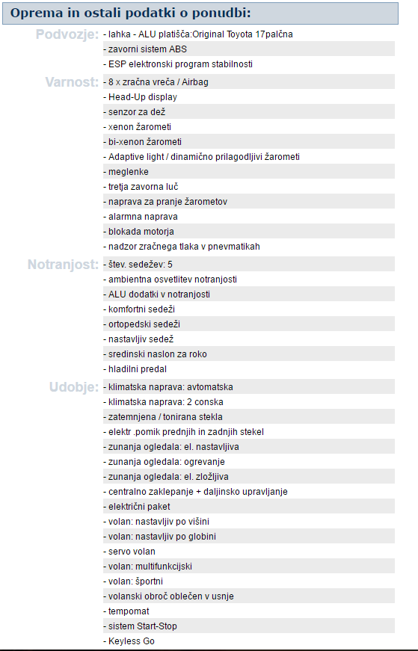
Slike 28, 29, 30 in 31: Osnovni podatki o vozilu

4.6. Zavarovanje in registracija vozila
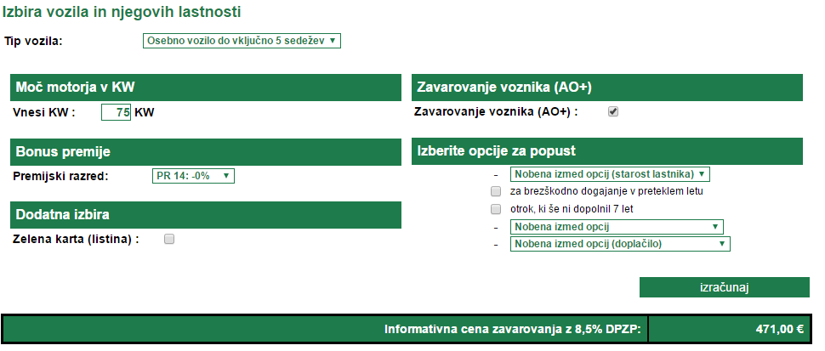Slika 32: Zavarovanje vozila
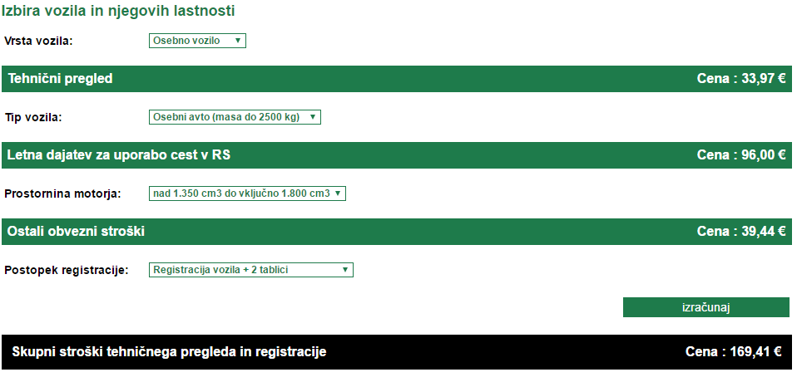Slika 33: Registracija in tehnični pregled vozila

Preden bi se odločil za nakup vozila, bi prodajalca kontaktiral in se z njim srečal ter pregledal avtomobil od blizu, da bi se prepričal o realnosti podanih podatkov. Prosil bi ga tudi za testno vožnje, da bi dobil občutek vožnje in udobja. Všeč mi je kako kombinirajo staro tehnologijo (bencinski motor…) z novejšo (elektro motor) in imajo zaradi tega obetavne rezultate. Osebno sem vedno imel zanimanje za hibridne avtomobile saj sem v njih videl prihodnost avtomobilizma, vendar je za moje finančno stanje hibridni avtomobil predrag. Vendar pa resno razmišljam o nakupu hibrida v daljši prihodnosti. Končna cena z zavarovanjem in registracijo je cca. 10500€ kar se mi zdi previsok znesek za moj prvi avtomobil. Moja ocena avtomobila: 4.4

5.0. Električni avtomobil

5.1. Zgodovina

Prvi električni avti so se pojavili 1880-ih. Uporabljali so jih preden so pojavili motorji z notranjim zgorevanjem. Vendar začetki segajo v leto 1835, kjer se je pojavil električni avtomobil, ki ga je oblikoval profesor Sibrandus Stratingh.
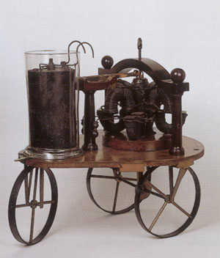
Slika 34: Prvi električni avtomobil

Energetska kriza leta 1973 je kratkotrajno povzročila zanimanje za električne avtomobile. Šele po letu 2000 z uporabo Li-ion baterije in visokih cen goriva so postali električni avtomobili resna alternativa klasičnim avtom. Veliko svetovnih vlad in ekološke agencije ponuja subvencije in davčne olajšave za električne avtomobile z namenom razširitve trga. Trenutno so električni avti dražji, vendar bo z masovno proizvodnjo cena padla. Trg je tudi omejen zaradi sorazmerno majhne proizvodnje proizvajalcev baterij.

5.2. Delovanje elektromotorja
Električni avtomobil je vrsta avtomobil, ki ga poganja elektromotor namesto motorja z notranjim izgorevanjem. Elektromotor pridobiva energijo iz baterije ali akumulatorja, ki ju je potrebno po določenem času napolniti. Regulator črpa energijo iz baterije in jo pošlje v motor ter s spreminjanjem enosmernega električnega toka v dvosmernega trifaznega, ki poganja motor ter omogoča gladko vožnjo. Stopalka za plin pa je povezana s potenciometri, ki sporočajo koliko moči je potrebno za vožnjo.
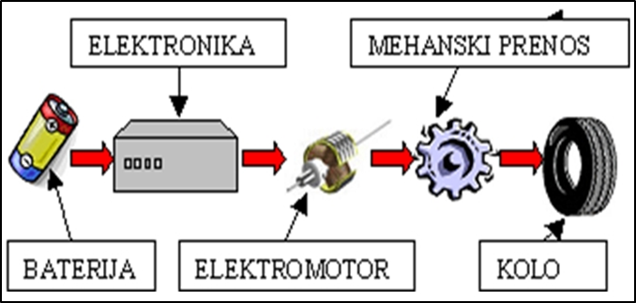

Slika 35: Shema delovanja elektromotorja
Razlika med bencinskim in električnim motorjem je ta, da električni avtomobili nimajo menjalnika, kar pomeni da jih inženirji lažje sestavljajo in uporabniki lažje upravljajo- IMA AVTOMATSKI MENJALNIK. Elektro motor je lahko:
- En sam (centralni)- katerega preko prestav in prenosnih mehanizmov prenese navor do pogonskih osi vozila
- Lahko jih je več- pa ima več majhnih motorjev, ki so nameščeni direktno v kolesih, tako da ni potreb po dodatnih mehanskih prenosih
Baterija je običajno nameščena v spodnjem delu avtomobila, s čimer se zagotovi nizko težišče avtomobila.

5.3. Novosti in smer razvoja električnih avtomobilov

Največja težava električnih avtomobilov je seveda domet oz. razdalja, ki jo avto premore z enim polnjenjem. Tesla je tu najbolj v ospredju in so sestavili koncept avtomobila, ki zmore do 500km razdalje.
Vsi proizvajalci se ukvarjajo predvsem z tem, ter kako bi na čim hitrejši način napolnili prazno baterijo. Na črpalkah lahko že zasledimo tako imenovane hitre polnilnice, ki napolnijo baterijo v 1-2 urah.
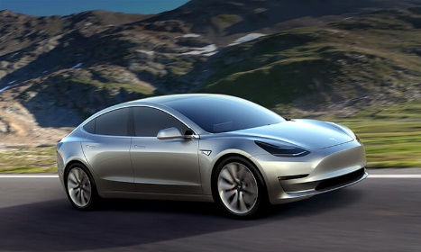
Tesla pod vodstvom Elona Muska je pokazala največji napredek pri električnih avtomobilov kar se tiče dometa vozila (500km in več), hitrega polnjenja in hranjenja električne energije (baterije). Pri Tesli verjamejo, da bo nekoč električni avtomobil popolnoma nadomestil bencinski in dizelski motor.

Slika 36: Model 3 (Tesla)

Volkswagen: se je tudi usmeril na področje elektrike in tako na trg postavil novega električnega Golfa oz. e-Golfa, ki ima zmogljivo baterijo, bolj učinkovit polnilnik in večji doseg. Avtomobil z LED-tehnologijo ponuja velik svetlobni izkoristek in majhno porabo el. energije. Tanka aluminijasta platišča in pnevmatike z manjšim uporom zvišujejo učinkovitost. Na doseg pozitivno vpliva aerodinamika, ki jo izboljšuje usmernik zraka nad zadnjim steklom.

Tesla: Velik korak naprej z električnimi avtomobili so storili tudi v podjetju Tesla, ki svojimi modeli, kot so: S, X in 3 počasi prihaja na trg. Poudarek so naredil predvsem v varnosti in pospeševanju, kar pa je ironično. Model S pospeši iz 0 do 100 km, kar v 2.7 sekundah. Poleg tega pa imajo vsi Teslini modeli vgrajeni možnost avtopilot, to pomeni da lahko avto vozi sistem sam brez voznikove pomoči.

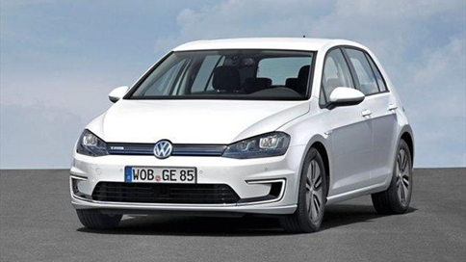
Slika 37: VW e-Golf

Prihodnost za električne avtomobile je obetavna, svetovni proizvajalec vozil Daimler sporoča da bo pospešil razvoj električnih vozil. V naslednjih petih letih pa namerava izdelati deset novih modelov na električni pogon. In obljublja da bo do leta 2022 na voljo električne različice vseh vozil.

Baterije- Trenutno je trg omejen, ker je proizvodnja baterij sorazmerno majhna za hitro razširitev in je kapaciteta le-teh baterij majhna. Zato je doseg električnih vozil manjši kot pri klasičnih vozilih. Z večanjem števila električnih avtomobilov bo treba tudi povečati proizvodno kapaciteto elektrarn. Jedrska elektrarna kapacitete 1.200 MW, predvidevana kapaciteta drugega bloka jedrske elektrarne Krško (JEK), bi s polovico svoje moči lahko napajala 700.000 električnih vozil s 100 prevoženimi kilometri na dan.
Je pa treba tudi poudariti, da so električne baterije sorazmerno drage, težke, potrebujejo veliko energije in drugih sredstev za izdelavo. Imajo omejeno življenjsko dobo, okrog 1000 ciklov in kapaciteta se s časom zmanjšuje. . Lahko pa kupimo avto brez baterije, in jo pravzaprav najamemo, za najemnino bi pa na mesec plačali približno toliko, kot stane poln tank goriva.
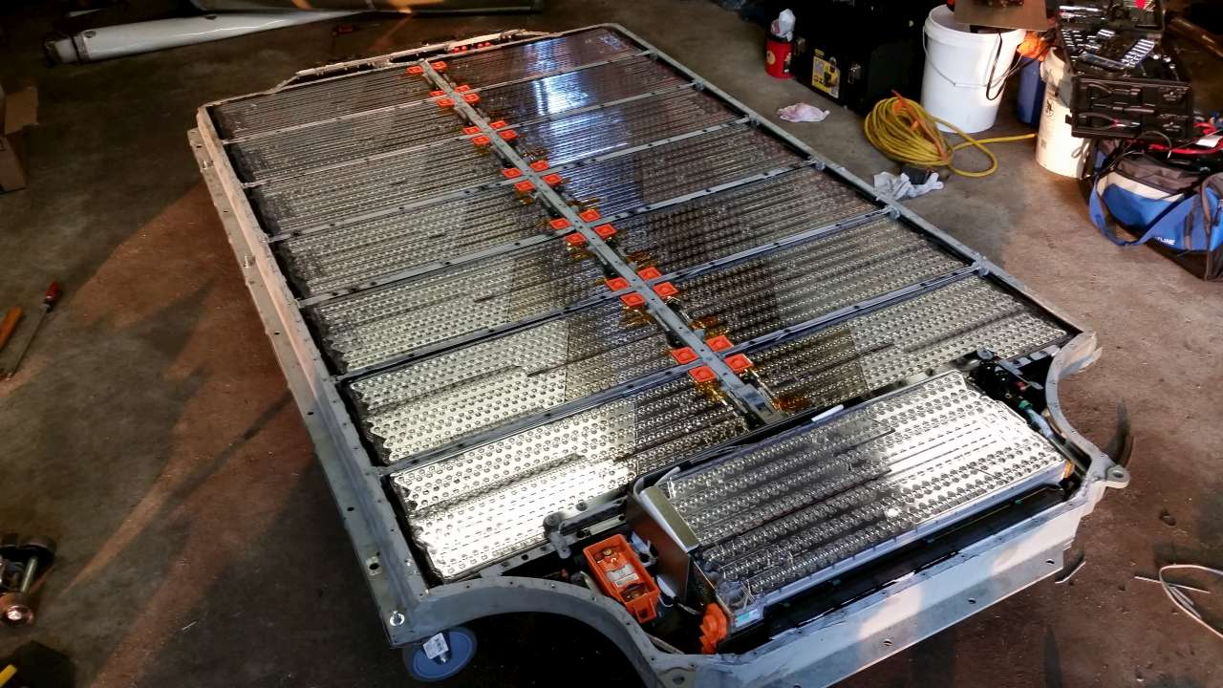

Slika 38: Model S (Tesla)-baterija

5.4. Prednosti in slabosti električnega avtomobila

PREDNOSTI | SLABOSTI
Cenejša izdelava | Omejena življenjska doba baterije/akumulatorja
Tihi (to je lahko tudi slabost) | Kratek domet vožnje
Ni emisij (co₂, trdnih delcev) | Daljše polnjenje (v primerjavi z bencinskim…)
Ne obremenjujejo okolja | Cenovno dražji
Energent je poceni-elektrika | xxxxxxxxxxxxxxxxxxxxxxxxxxxxxxxxx
Enostavna in lahka uporaba vozila | xxxxxxxxxxxxxxxxxxxxxxxxxxxxxxxxx
Motor je dovolj zmogljiv-veliko navora | xxxxxxxxxxxxxxxxxxxxxxxxxxxxxxxxx
Dobri pospeški | xxxxxxxxxxxxxxxxxxxxxxxxxxxxxxxxxx
Ne potrebuje olja za mazanje | xxxxxxxxxxxxxxxxxxxxxxxxxxxxxxxxxx
Stroški vzdrževanja so majhni | xxxxxxxxxxxxxxxxxxxxxxxxxxxxxxxxxx

5.5. Moja izbira električnega avtomobila

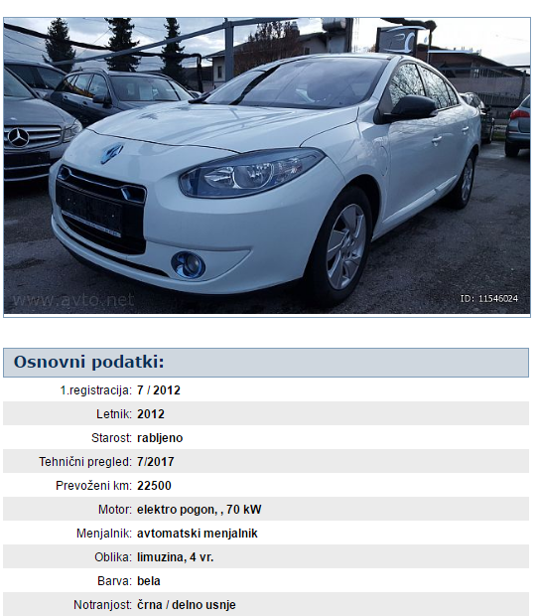Moja izbira avtomobila z električnim motorjem bi bila Renault Fluence Z.E, ki sem ga našel na spletni strani Avto.net. Avto ima prevoženih 22500 km in je letnik 2012 zato je dokaj nov avto, saj se je proizvodnja in napredek električnih avtomobilov začel šele v 20.stoletju. Motor, ki je na elektro pogon ima moč 70kW oz. 94KM kar je po mojem veliko za električni avtomobil tega letnika. Vendar glavni minus je, da ima domet samo 185 km in polnjenje traja kar nekaj časa. Ima pa tudi avtomatski menjalnik, ki pa ni nič novega pri električnih avtomobilih.

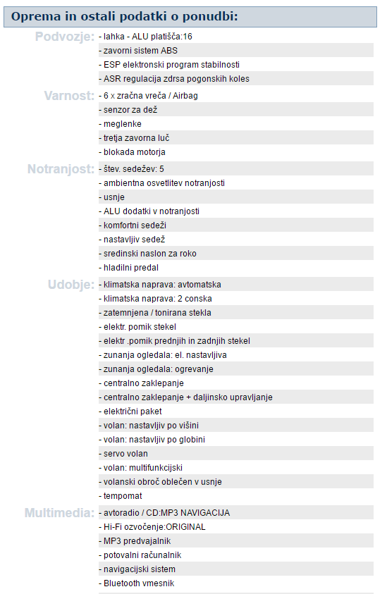

Slike 39, 40 in 41: Osnovni podatki o vozilu

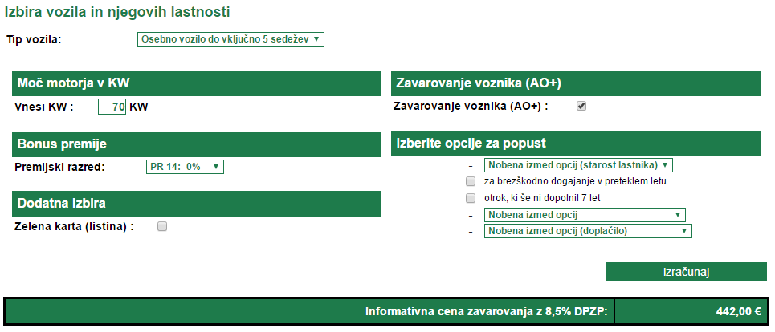

5.6. Zavarovanje in registracija vozila
Slika 42: Zavarovanje vozila
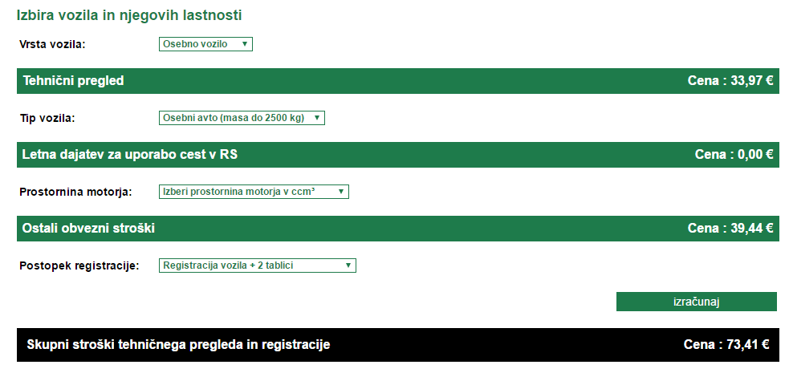Slika 43: Registracija in tehnični pregled vozila
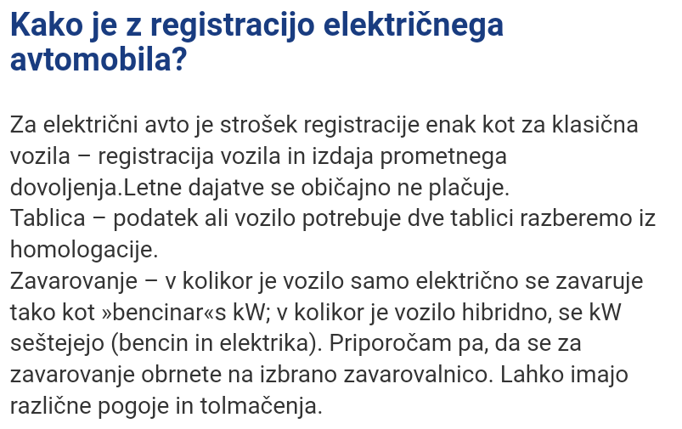
Slika 44: Registracija električnega avtomobila

Izbira električnega avtomobila je sedaj v tem obdobju še vedno nekaj nerazumljivega in nekaj povsem drugega česar smo ljudje navajeni. Vendar zaenkrat tudi če bi imel možnost izbrati električni avtomobil ga po vsej verjetnosti ne ni izbral (hibridnega pa bi izbral) saj ima po mojem še premajhen domet, prepočasno polnjenje in premalo polnilnic. A vendar vse to hitro napreduje in bi lahko mogoče čez nekaj let premislil o nakupu električnega avtomobila. Nekatere moti (tudi mene) tudi to, da je motor tih in ne oda nobenega zvoka. Priznati moram da bi potreboval nekaj časa da se privadim na novo zahtevano okolje, ki ga ponuja električni avto. Velika prednost je ta da vozilo na okolju ne pusti posledic, saj ne izpušča nič emisij in avtomobil ima trenutno ekonomično porabo. Cena avtomobila z zavarovanjem in registracijo je cca.9700€. Moja ocena: 3.5

6.0. Avtomobil na gorivno celico

6.1. Zgodovina

Avtomobil z gorivno celico nima ravno zgodovine, saj začetek sega 20 let nazaj, ko je Chrysler predstavil prvi koncept in tako so vsi večji proizvajalci začeli ustvarjati svoje prototipe. Daimler je naredil veliko konceptov, ter danes omogoča po vseh velikih mestih v Evropi, prevoz z avtobusom na gorivno celico.
Toyota je leta 2013 na sejmu na Japonskem predstavila prvi avtomobil na vodikovo gorivno celico s svojim modelom ″Mirai″.
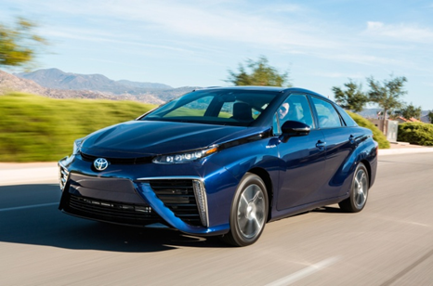

Slika 45: Toyoto Mirai

6.2. Delovanje gorivne celice

Pri avtomobilu z gorivno celico pravzaprav govorimo o vozilu na električni pogon, ki ga poganja elektromotor na izmenični tok z močjo 100 kW. Elektriko pa pridobiva iz vodikovih gorivnih celic, ki jo s pomočjo pretvornika pretvarja v izmenični tok. Elektriko dobiva iz vodikovih gorivnih celic in jo s pomočjo inverterja pretvarja v izmenični tok.
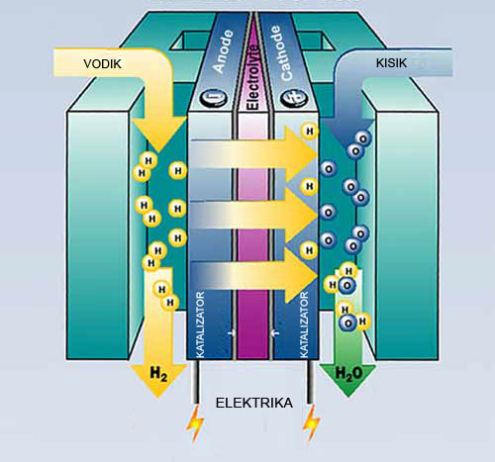
Delovanje: Vodikova gorivna celica je sestavljena iz dveh elektrod, med katerima je elektrolit (talina ali raztopina). Na anodo dovajamo vodik, na katodo pa kisik. Vodik se nato razcepi na protone in proste elektrone. Molekula vodika nam da dva prosta elektron, ki tečejo na katodo in proizvedejo električni tok.

Slika 46: Delovanje gorivnih celic
Vodik nam služi kot sredstvo za skladiščenje in prenos energije. Prostega vodika ni na zemlji, temveč ga pridobivamo iz vode, nafte ali zemeljskega plina. Vodik pa pridobivamo s kemijskim procesom elektroliza.
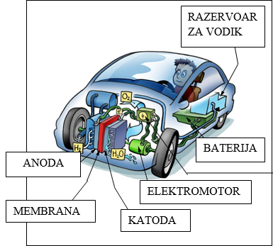

Gorivne celice so naprava, ki iz goriva (vodika) s pomočjo elektrokemijskega procesa proizvaja elektrika. Podobne so bateriji a ker gorivne celice ves čas oskrbuje svež dotok vodika in kisika, se ne morejo izprazniti.

Slika 47: Shema vozila na gorivne celice

6.3. Novosti in smer razvoja avtomobilov na gorivne celice

Vozila na gorivno celico, pa je področje, kjer so proizvajalci avtomobilov razvijali tehnologijo že več let. Leta 2015 pa so v Evropo prispeli prvo serijski avtomobili na gorivno celico »Mirai«, ki jih je proizvedlo podjetje Toyota.
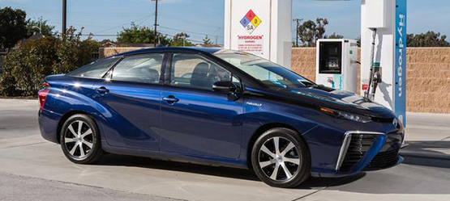
Toyota (Mirai): Mirai naznanja začetek nove dobe vozil. Z uporabo vodika – pomembnega vira energije v prihodnosti – za gorivo, ki ustvarja električno energijo, je Mirai prijazen okolju, njegova priročnost in vozni užitki pa so takšni, kot bi jih pričakovali od vsakega avtomobila.
Slika 48: Toyotina »Mirai«

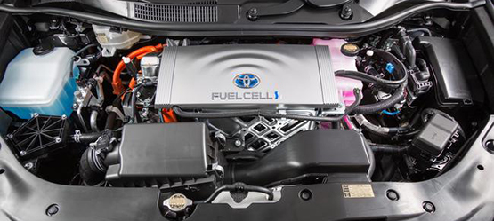
Mirai uporablja sistem Toyotinih gorivnih celic (TFCS), ki zajema tako tehnologijo gorivnih celic kot tudi hibridno tehnologijo ter vključuje Toyotin novi sklad gorivnih celic in vodikovi jeklenki pod visokim pritiskom. Sistem TFCS je energetsko učinkovitejši od motorjev z notranjim zgorevanjem in med vožnjo ne proizvaja CO2 ali onesnaževalcev. Vozniki lahko pričakujejo enako mero praktičnosti kot pri vozilih z bencinskim motorjem, obilno avtonomijo in napajanje z vodikom, k bi bo trajalo okrog tri minute.
Slika 49: Motor na gorivne celice (Toyota-Mirai)

Toyota uporablja novo generacijo membranskih gorivnih celic, ki razvijajo 3kW moči na liter prostornine (do sedaj je bilo običajno 1,5). Zmogljivosti so po inovacijah povsem zadostne- do stotice pospeši v dobrih 12 sekundah in doseže 170km/h.

BMW: je oznanil javnost, da bo leta 2020 na trg poslal prvi vodikov avtomobil. Spremenjeni športni avto i8 ter avtomobil serije 5 gran tourismo, katerega bo poganjal enak motor s 180 kW.

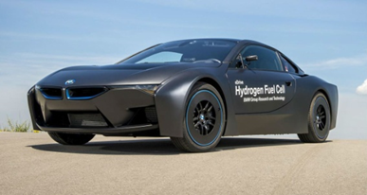
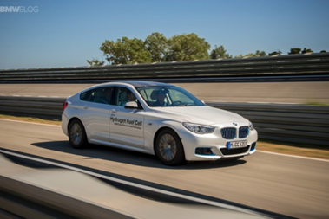
Slika 50: BMW serija 5 Gran Tourismo 2020 Slika 51: BMW i8 na gorivno celico

Na mestu, kjer je nameščen motor z notranjim izgorevanjem pa bo v avtomobil nameščenih okoli 200 do 400 gorivnih celic. Gorivo pa bo shranjeno v podolgovatem rezervoarju, ki se bo nahajal v prostoru, kateri je namenjen kardanski osi.
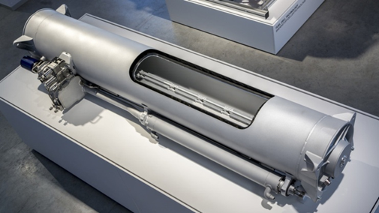

Slika 52: Podolgovati valjasti rezervoar za gorivo

Že sama predstavitev tega avtomobila napoveduje revolucijo na področju prometa in ekologije, je pa v naslednjih treh letih treba zgraditi še mrežo vodikovih polnilnih postaj. Vse več je vodikovih polnilnic, torej bo po mojem mnenju tudi ta koncept avtomobila , avtomobil prihodnosti.
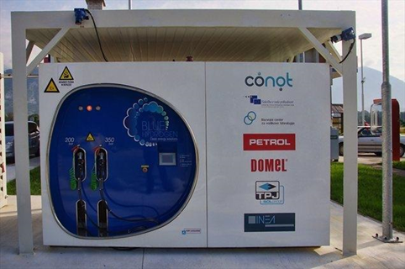

Slika 53: Prva polnilna postaja z vodikom v Sloveniji-Lesce

6.4. Prednosti in slabosti vozil na gorivne celice
PREDNOSTI | SLABOSTI
Velika količina goriva (vodika) | Zahtevno ravnanje z vodikom
Brez izpustov CO₂ (edini izpust je H₂O-voda) | Dokaj majhen obseg vožnje
Dober izkoristek | Visoka cena
Lažje vzdrževanje | Majhno število polnilnic (v SLO samo ena)
Xxxxxxxxxxxxxxxxxxxxxxxxxxxxxxxxxx  Xxxxxxxxxxxxxxxxxxxxxxxxxxxxxxxxxx  Xxxxxxxxxxxxxxxxxxxxxxxxxxxxxxxxxx | Dolgotrajno polnjenje in omejenost delovanja polnilnic-polnilnica lahko v določenem času napolni omejeno število avtomobilov

6.5. Moja izbira avtomobila na gorivne celice

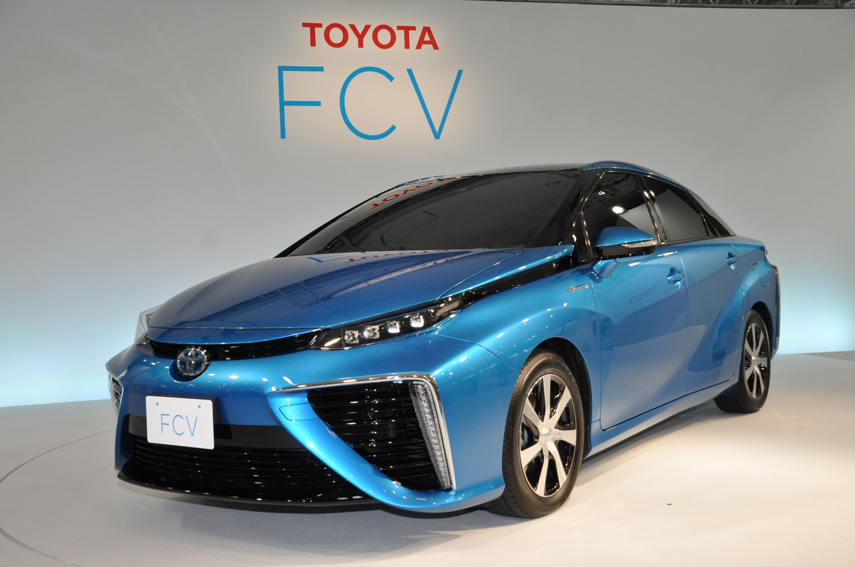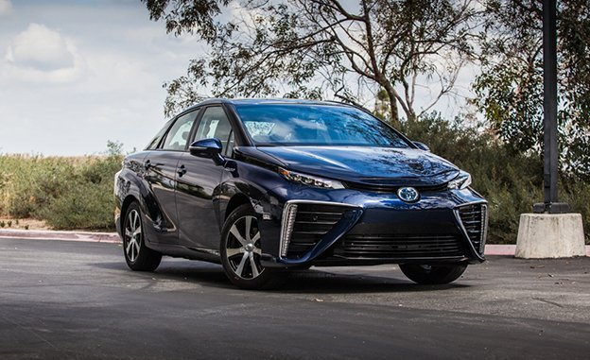Pri avtomobilu na gorivno celico nimam velike izbire vozil, zato je moja izbira avtomobila na vodikovo celico Toyota Mirai. Mirai vsebuje sistema Toyotinih gorivnih celic, ki ima možnost načina gorivne celice in hibrida. Avtomobil je zelo varno zasnovan, kar mi je všeč na avtomobilu. Pri avtomobilu so zagotovili da zrak ne uhaja, v primeru, puščanja to sistem takoj zazna in prekine dotok vodika. Ima tudi posebno obliko, ki spominja na vodno kapljo in je opremljen z napredno varnostno tehnologijo kot je zaznavanje trčenja z radarjem, ki oddaja valove, nadzor mrtvih kotov ter nadzor speljevanja in pospeševanja. Mirai ima 4 vrata, 4 sedeže, sprednji pogon s 112 kW. Za avtomobili pa bi moral odšteti 53.700 €.
Slika 54: Toyota Mirai
Slika 55: Toyota Mirai

6.6. Zavarovanje in registracija vozila

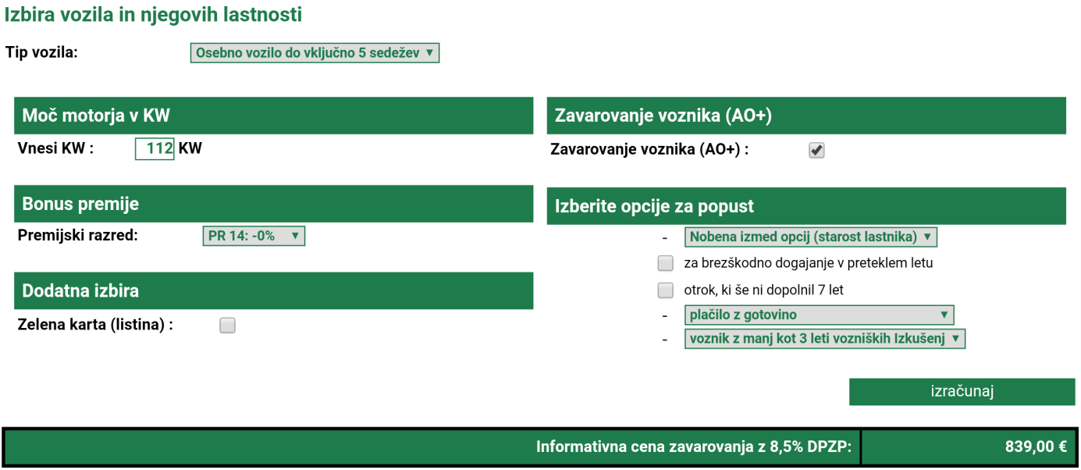Slika 56: Zavarovanje vozila

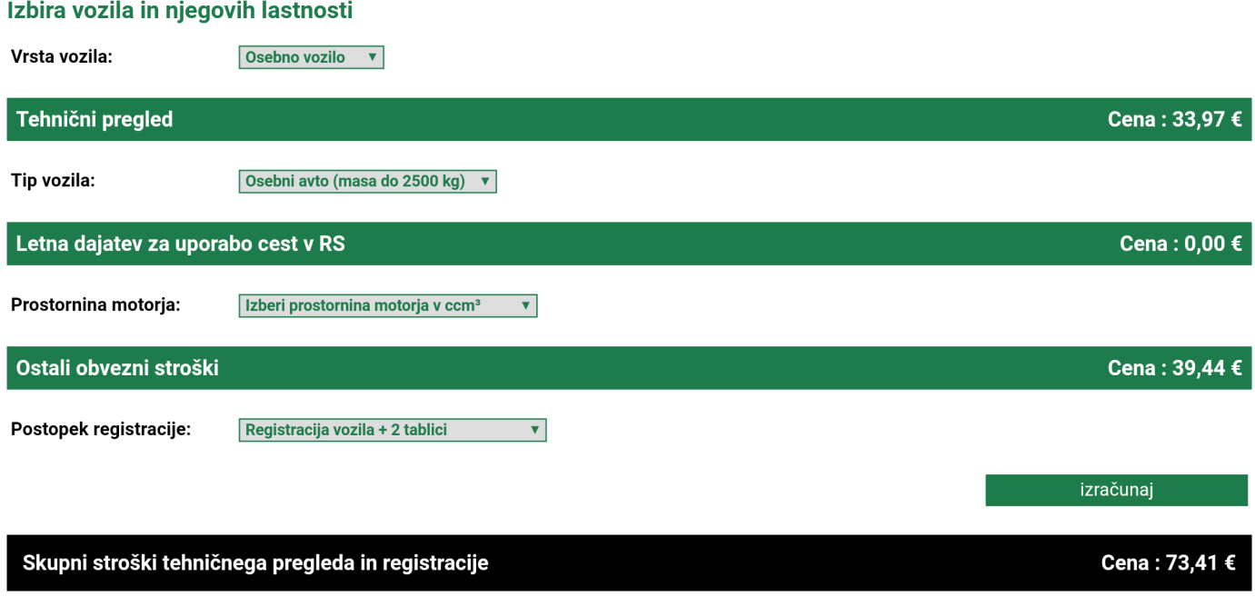Slika 57: Registracija in tehnični pregled vozila

Osebno bi se danes odločil za avtomobil na gorivno celico, saj je v gorivni celici še veliko potenciala za napredek in ker za gorivo uporabljamo vodo in zato ni izpustov emisij v okolje. Vendar je več pomanjkljivosti kot prednosti, saj je polnjenje pri nam zelo problematično, ker je v Sloveniji samo ena polnilnica v Lescah, ki je na žalost preveč oddaljena od mojega doma. Ponovno je vprašljivo tudi kolikšen je domet vožnje, čeprav proizvajalci avtomobil to že nadgrajujejo, saj so baterije močnejše, rezervoarji večji in polnjenje hitrejše. V prihodnosti pa mislim, da bodo avtomobili na vodikovo celico prva izbira ljudi. Če se bo res zmanjšala prodaja avtomobilov na notranje izgorevanje bodo avtomobili na gorivno celico pred električnimi, hibridi in celo avtomobili na plin. Cena avtomobila z zavarovanjem in registracijo je cca. 55000€ kar je krepko preko mojega proračuna za prvi avto. Mogoče kasneje, če bom imel zadostno količino denarja si bom omislil avto na gorivne celice.

7.0. Predelava avtomobila na plin

Predelavo vozila na plin lahko naredi le pooblaščena oseba, katera uspešno opravi potrebno šolanje. Ta preveri celotno delovanje sistema in izda certifikat o ustreznosti sistema. Najpogosteje in najenostavneje se predeluje vozila z bencinskim motorjem, ki za pogon uporabljajo neosvinčeni bencin. Manj pogoste pa so predelave na dizelski pogon saj je potrebnih več komponent za predelavo.
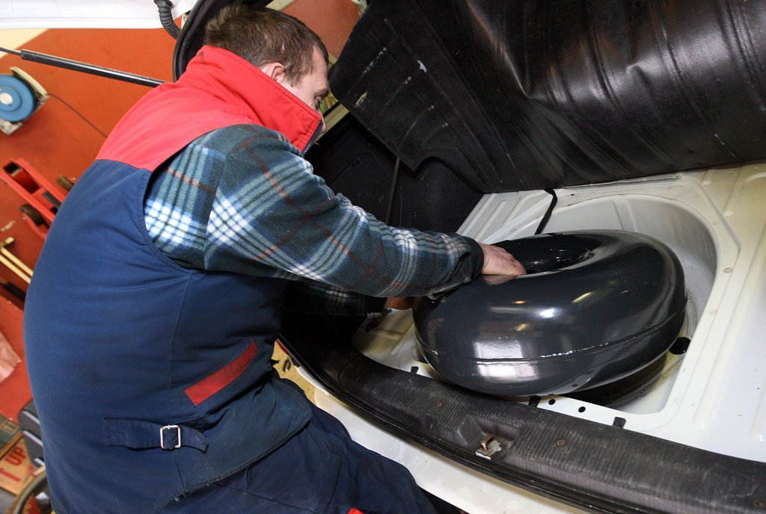
Predelava na bencinskem motorju zajema:
- Dodatni jekleni rezervoar z večnamenskim ventilom za shranjevanje plina, ki je nameščen v prtljažniku,
- Polnilni ventil, ki se ga najpogosteje namesti na spodnji del zadnjega odbijača ali v primer, da je za vratci, ki pokrivajo priključek za polnjenje z bencinom dovolj prostora, lahko tudi na tem mestu,
- Dovodne plinske cevi, ki povezujejo rezervoar prek električnega varnostnega ventila z motornim prostorom, v katerem je nameščen uparjalnik, ki utekočinjen plin uparja v plinasto stanje in nadzoruje pretok plina,
Slika 58: Posoda za gorivo se vgradi na mesto za rezervno kolo, indikator nivoja plina pa v potniško kabino. Sistem je nameščen na sesalnem delu motorja.
- filter na dveh mestih,
- stikalo za preklop s kontrolno ploščo in kazalom nivoja plina,
- računalnik za optimalno doziranje plina, kar zmanjšuje porabo in povečuje zmogljivost vozila.
Predelava avtomobila stane okoli 720 do 1900 €. Vozilo je potrebno po predelavi homologirati.
Vzdrževanje: Vgrajeno plinsko napravo je potrebno za nemoteno delovanje tudi redno servisirati. Zadostuje že enkratni servisni poseg na vsakih 15.000 prevoženih km, kjer se izvede čiščenje plinskega filtra in pregled cevnih povezav ter računalniška kontrola delovanja celotnega sistema. S predelavo na plinski pogon privarčujemo pri gorivu, a je vzdrževanje dražje.

7.1. Prednosti in slabosti predelave avtomobila na plin
PREDNOSTI | SLABOSTI
Zmanjšanje co₂ in emisij | Stroški predelave
Predelava je preprosta | Zavzame nekaj več prostora v prtljažniku
Privarčujemo pri gorivu-nižje cene energenta | Potrebnih je več servisov
Subvencije in popusti | Ni toliko polnilnic

7.2. Moja izbira avtomobila predelanega na plin

Moja izbira avtomobila s plinsko predelavo je Fiat Punto Grande Fun 1.4 8V. Avtomobil ima prevoženih 110336 km, kar je po mojemu mnenju solidno (mogoče malo preveč) za 7 let star avtomobil. Kombinirana vožnja oz. povprečna vožnja znaša 6,1 litrov/100km in se mi zdi da je to prevelika poraba za predelan avtomobil. Prostornina motorja znaša 1368 ccm, kar mi bo prihranilo nekaj denarja pri registraciji. Motor pa ima moč 57kW oz. 78KM in mi tako za prvi avtomobil ustreza. Poraba vozila je zardi plinske predelave malo nižja, kot pri navadnih bencinskih avtomobilih vendar bi vozilo moral glede na podane podatke pregledati še v živo in oceniti realno vrednost avtomobila. Avto ima vso potrebno opremo, ki je navedena na spletni strani (Slika: ): zavorni sistem ABS, športni volan, servo volan…
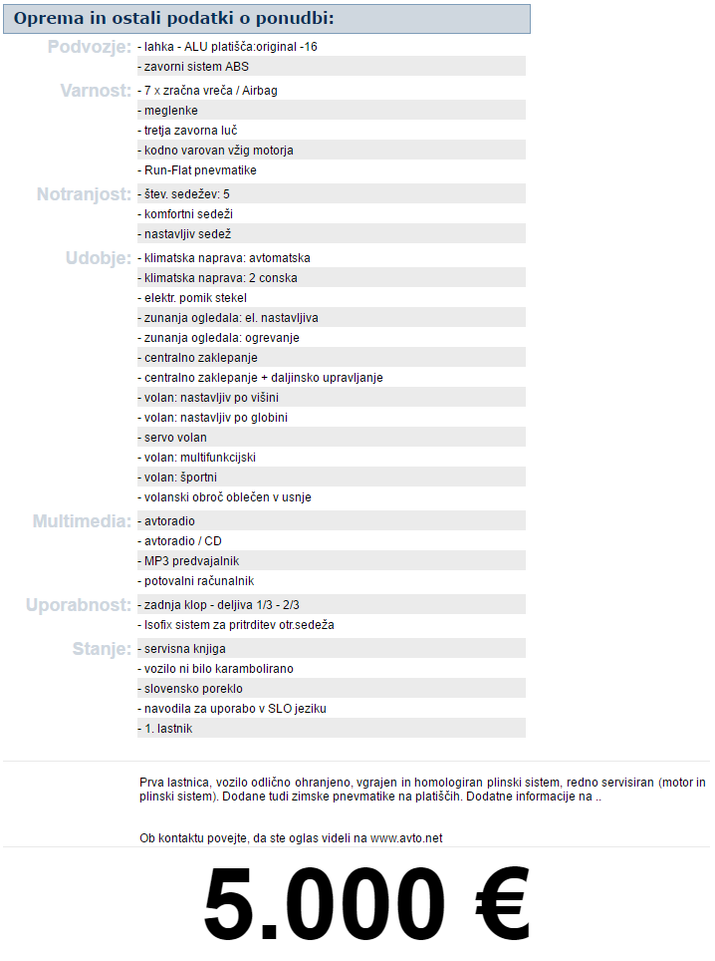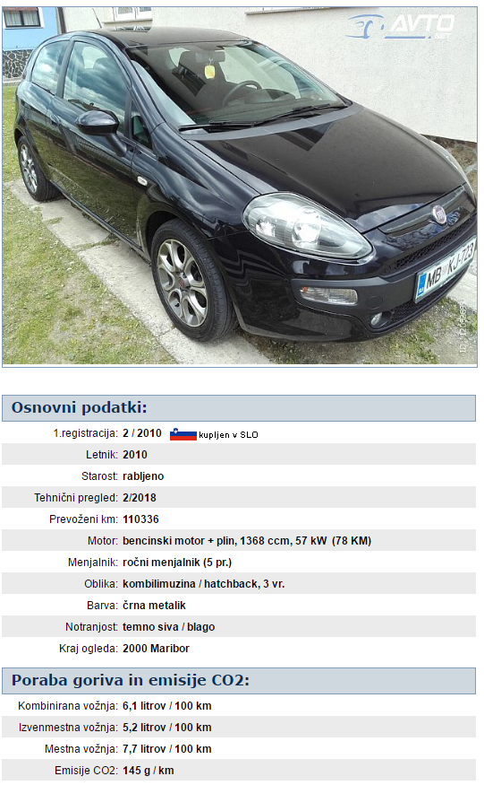

Sliki 59 in 60: Osnovni podatki o vozilu

7.3. Zavarovanje in registracija vozila
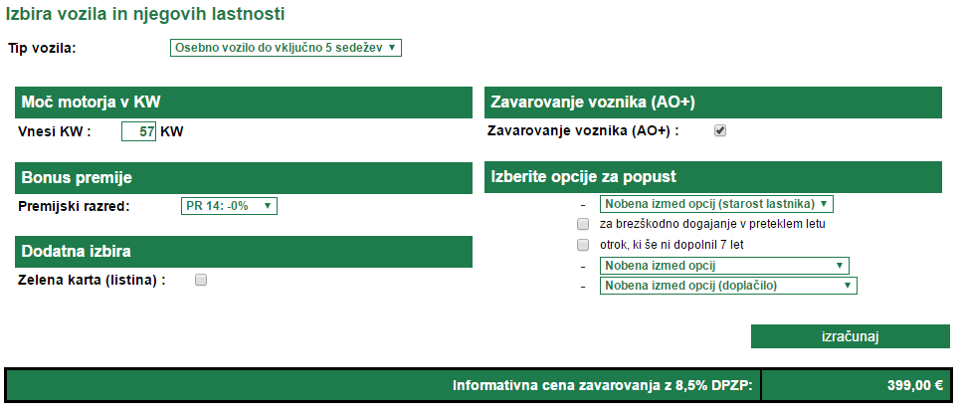Slika 61: Zavarovanje vozila
Slika 62: Registracija in tehnični pregled vozila
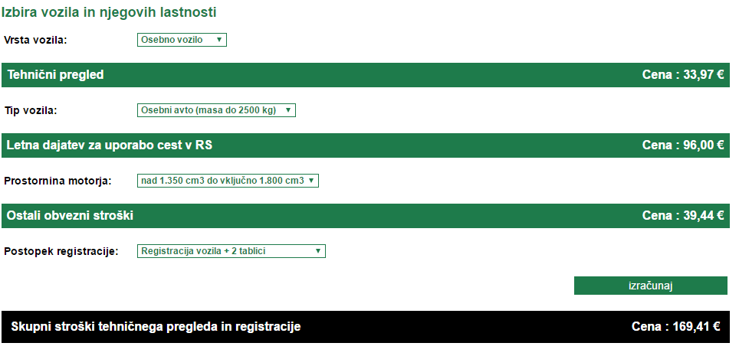
Odločitev za nakup avtomobila s plinsko predelavo ali pa avtomobil z notranjim izgorevanjem samo predelati na plinski pogon se mi zdi razumna…ampak ima preveč negativnih stvari in se zaradi tega osebno nebi odločil za predelavo. Avtoplin je bistveno cenejši kakor bencin. Vzdrževanje in servis je tudi cenejši ter motor ima tudi daljšo življenjsko dobo ter še vedno deluje na bencin, tako da v primeru celotne porabe plina lahko preklopimo na bencinski pogon in se peljemo dalje. Kljub vsem prednostim, ki jih ima vozilo je slabost to da rezervoar zavzame nekaj prostora v prtljažniku ali pa zavzame prostor, kjer se nahaja rezervna pnevmatika. Cena avtomobila s predelavo na plin + zavarovanje +registracija je cca. 5600€ in to je zame predrago za avto s takšno močjo motorja in cenovnega razreda. Moja ocena: 3.0

8.0. Zaključek

Za zaključek bom še podal svoje mnenje in ocenil moje delo.

V seminarski nalogi sem moral opisati vrste motorjev, ki obstajajo v današnjem času, njihove prednosti in slabosti, novosti posameznih motorjev in izbrati po en avto za vsak motor in ga opisati ter podati svoje osebno mnenje. Moje ugotovitve in mnenja so, da prevladujejo avti na notranje izgorevanje saj jih splošno pozna in so prisotni najdalj časa in se zato »bojijo« vsega novega in nerazumljivega. Velik problem je tudi, da je nad avtomobilnim trgom monopol, ki ga imajo v lasti veliko oljna podjetja, ki pa ne želijo napredek tako imenovanih okolju prijaznih avtomobilov oz. avtomobilov, ki ne peljejo na bencin ali dizel saj bi jih to peljalo v propad. Veliko ljudi pa ima rado avtomobilizem in motorje na splošno. Zato takšni ljudje stojijo za svojimi okusi in izbiri vozil, ki pa niso v skladu z naravo oz. okoljem. Veliko problematiko sodobnih avtomobilov predstavlja mišljenje ljudstva, ki pa je »zastarelo« in okolju (ter »denarnici«) neprijazno.
Velika števila ljudi si lahko kupi električni avto, tudi hibridnega ali pa ga celo predela na plin, vprašanje katero si ga postavljajo je to, ali bom imel kaj od tega, koliko mi bo to koristilo, bom na koncu res privarčeval več kot pri bencinskem ali dizelskem avtomobilu. To je nekaj vprašanj, ki si ga zastavljajo večina ljudi pri nakupu vozila, zato je potrebno da bodo takšni avtomobili prispeli med ljudmi še nadgradnje, izboljšave ter nekaj časa.

Moja izbira avtomobila bo »bencinar« saj kljub svoji višji porabi od dizla ustreza mojemu stilu življenja, ko pa me ne oviral denar in bodo avtomobili prihodnosti že zadosti napredovali se pa bom brez težav odločil za enega od njih.

V to seminarsko nalogo sem vložil veliko dela in časa vendar me je pritegnila in sem brez problema raziskoval in brskal po spletu. Tema je bila zelo zanimiva in poučna saj sem se naučil veliko novih stvari in uvidel kaj se dogaja v avtomobilizmu danes. Doumel sem koliko dela in uporabe znanja, ki sem ga naučil v šoli je potrebno v tem svetu. Pri iskanju podatkov sem se moral zelo potruditi, ker o določenih temah in stvareh piše zelo malo. V seminarski nalogi sem poskušal napisati čim več s svojimi lastnimi besedami, ko sem našel iskan podatek.

9.0. Viri in literatura

http://www.zurnal24.si/plin-cenejsi-a-im-svoje-pasti-clanek-147045
http://www.petrol.si/na-poti/za-vozilo/vgradnja-avtoplina/avtoplin
http://plineks.si/predelava-na-plin/
https://www.toyota.si/articles/mira
https://avto.finance.si/8347546?cookietime=1494689729
http://www.zurnal24.si/toyota-nakup-hibrid-dizel-primerjava-cena-poraba-vzdrzevanje-jernej-bolka-clanek-269274
http://drustvostrojnik.si/hibridna-vozila/
https://www.avto-magazin.si/aktualno/elektricni-in-hibridni-avtomobili-vse-bolj-priljubljeni/
https://sl.wikipedia.org/wiki/Motor_z_notranjim_zgorevanjem
https://www.rtvslo.si/zabava/avtomobilnost/novice/vw-predstavil-zamenjavo-za-1-4-tsi-ford-z-linijo-motorjev-ecoblue/391930
https://www.volan.si/ekstra/tehno-volan/5491-bencinski-in-dizelski-motorji/
https://sl.wikipedia.org/wiki/Dizel
http://www.educa.fmf.uni-lj.si/izodel/sola/2002/di/brecl/motor/Diesel.htm
https://www.toyota.si/articles/mirai-teaser.json
http://www.avto.net/
https://www.toyota.si/hybrid-innovation/what-is-hybrid.json - /iframe/https%3A%2F%2Fwww.youtube.com%2Fembed%2Fl0p6M7u7jEE%3Fwmode%3Dopaque%26autoplay%3D1%26rel%3D0%2520%26_ga%3D2.133983054.1720849074.1493963991-907425379.1493963991
https://sl.wikipedia.org/wiki/Elektri%C4%8Dni_avtomobil
https://www.bodieko.si/elektricni-avtomobili

